RIWAYAT HIDUP
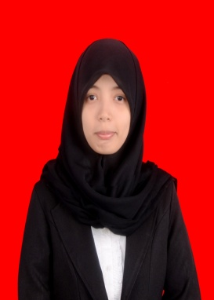
Fifi Arfiani, lahir pada tanggal 10 Juli 1994 di Desa Ujung Lamuru Kecamatan Lappariaja Kabupaten Bone. Anak dari pasangan Arifin dan Neni. Peneliti memulai jenjang pendidikan Sekolah Dasar pada tahun 2000 di SD Inpres 3/77 Ujung Lamuru dan tamat tahun 2006. Pada tahun itu juga, peneliti melanjutkan pendidikan ke SMP Negeri 1 Lappariaja dan tamat pada tahun 2009. Kemudian melanjutkan pendidikan ke SMA Negeri 1 Lappariaja dan menyelesaikan pendidikan tahun 2012. Dengan izin Allah, pada tahun 2012 peneliti melanjutkan pendidikan ke Perguruan Tinggi dan Alhamdulillah peneliti berhasil diterima dan terdaftar sebagai mahasiswi di Universitas Negeri Makassar (UNM), Fakultas Ilmu Pendidikan, Program Studi Pendidikan Guru Sekolah Dasar (PGSD), program Strata 1 (S1) bertempat di UPP PGSD Makassar Fakultas Ilmu Pendidikan Universitas Negeri Makassar sampai tahun 2016.

